Hasiči – mladší družstvo Jméno:________________
Zkus vyplnit tento pracovní list.
1.Které hasičské uzly znáš? Dokážeš je vyjmenovat?
…………………………………………………………………….
…………………………………………………………………….
2.Napiš k obrázkům, jak se který uzel jmenuje.
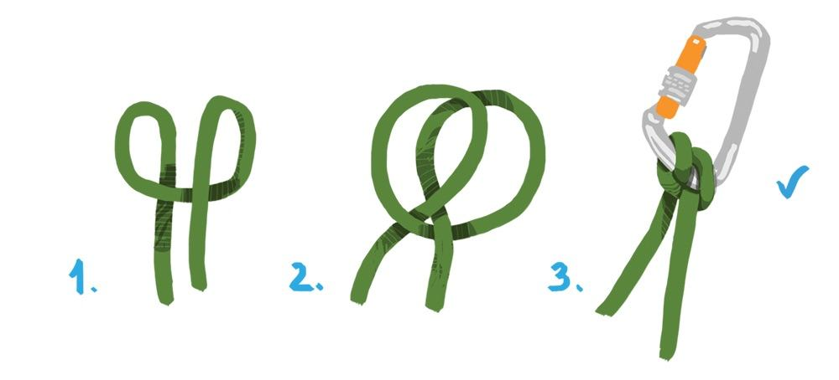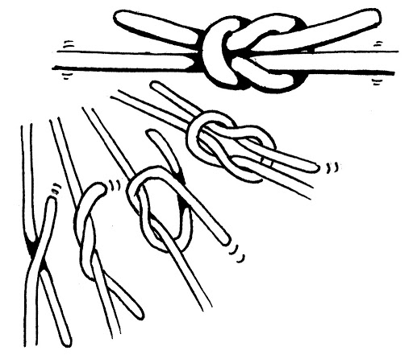
…………………………. ……………………………….
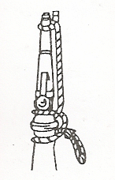
………………………….. …………………………….
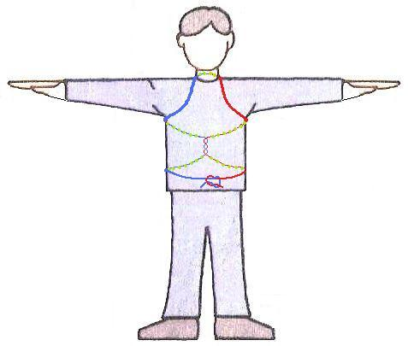
……………………………….. ……………………………….
3.Hasičská výzva:
Zkus kterýkoliv uzel uvázat a pošli fotku, jak se ti to povedlo.

